W pustej ramce narysuj lub powiedz przedmiot, którego nazwa zaczyna się na literę **z**

z, Z

Połącz nazwy z odpowiednimi obrazkami.

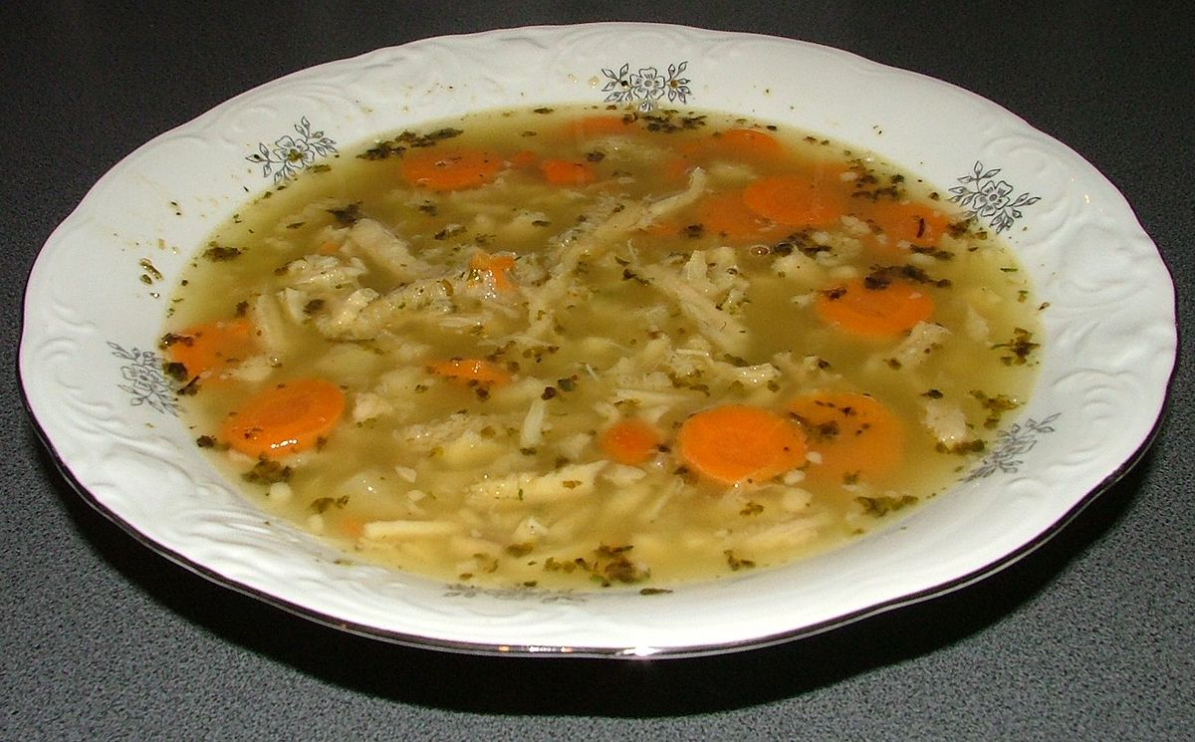

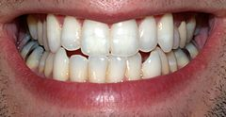

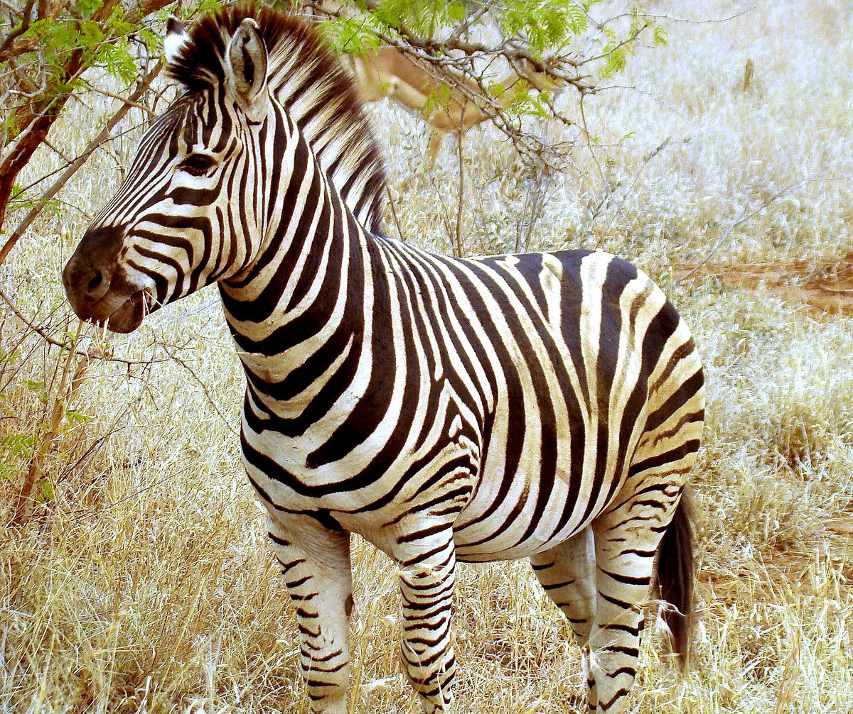

C:\Program Files (x86)\Microsoft Office\MEDIA\CAGCAT10\j0234131.wmf

**Zebra zegar**

**zupa zęby**

Odszukaj w podanych wyrazach litery **z, Z**. Otocz je pętlą

Zuzia, zegar, mizeria, zebra, arbuz, obrazy,

zęby, bzy, pyza, mazy.

Odczytaj sylaby i wyrazy

az, oz, iż, ez, uz, yz, za, zo zi, ze, zu, zy, zoo,